

BỘ GIÁO DỤC VÀ ĐÀO TẠO

**TRƯỜNG ĐẠI HỌC CÔNG NGHỆ TP. HCM**

**ĐỒ ÁN MÔN HỌC**

**NGHIÊN CỨU VÀ XÂY DỰNG**

**ỨNG DỤNG MOBILE SHOP VỚI REACT NATIVE**

Ngành: **Công nghệ thông tin**

Chuyên ngành: **Công nghệ phần mềm**

Giảng viên hướng dẫn : **ThS. Dương Thành Phết**

Sinh viên thực hiện:

**Nguyễn Thế Thoại 1411061000 14DTH08**

**Nguyễn Thị Tuyết Anh 1411060730 14DTH08**

**Lê Mỹ Thuận 1411061007 14DTH07**

TP. Hồ Chí Minh, 2017

# LỜI MỞ ĐẦU

Ngày nay với sự phát triển vượt bậc của các ngành khoa học kỹ thuật nói chung và ngành công nghệ thông tin nói riêng, cuộc sống của con người đã chuyển sang một thời đại mới – thời đại công nghệ hóa. Với việc ứng dụng khoa học công nghệ vào đời sống xã hội, đời sống con người đang dần được cải thiện và nâng cao một cách đáng kể và việc sử dụng các dịch vụ nhanh chóng, thuận lợi ngày càng được sử dụng nhiều. Như hiện nay điện thoại di động là phần công cụ hầu như không thể thiếu đối với mọi người. Sang song với xu thế phát triển công nghệ thông tin thì cùng với đó các nhà phát triển đã không ngừng nghiên cứu, xây dựng các hệ điều hành thân thiện với người dùng như: Symbian, BlackBerry, Andoird, IOS, ...

Như chúng ta từng thấy các ứng dụng hầu như được xây dựng dựa trên 1 nền tảng hệ điều hành cụ thể nào đó. Thấy được sự bất lợi khi xây dựng một ứng dụng cho nhiều hệ điều hành khác nhau như Android vả IOS thì Facebook đã tiến hành phát triển và cho ra mắt công nghệ React dựa trên ngôn ngữ Javacript, công nghệ mới này giúp cho việc xây dựng các ứng dụng đa nền tảng một cách dễ dàng hơn, nhanh chóng và thuận tiện và tương thích với các hệ điều hành hiện nay.

Sau khi nghiên cứu, nhóm được thầy tin tưởng giao đề tài xây dựng ứng dụng bán hàng online sử dụng công nghệ React Native.

Với việc nghiên cứu các công nghệ mới, nhóm có những sai sót không tránh khỏi trong quá trình tìm hiểu và phát triển ứng dụng, chúng em mong thầy thông cảm và góp ý để giúp chúng em có thêm những kiến thức và kinh nghiệm trong việc tìm hiểu ứng dụng và hoàn thiện sản phẩm thương mại hóa.

Chúng em xin chân thành cảm ơn sự hướng dẫn tận tình và không ngừng nghĩ của thầy Phết. Trong quá trình tìm hiểu nhờ sự hổ trợ của Thầy mà nhóm đã nghiên cứu để xây dựng một ứng dụng khá hoàn chỉnh.

Sinh viên thực hiện

Nguyễn Thế Thoại

Nguyễn Thị Tuyết Anh

Lê Mỹ Thuận

MỤC LỤC

LỜI MỞ ĐẦU 2

CHƯƠNG 1: GIỚI THIỆU ĐỀ TÀI VÀ HƯỚNG NGHIÊN CỨU 5

1.1 Giới thiệu đề tài 5

1.2 Khảo sát các ứng dụng liên quan 5

1.3 Mô tả yêu cầu 8

1.3.1 Giới thiệu 8

1.3.2 Các hoạt động chính tại cửa hàng thời trang Aozdu 9

1.3.3 Mô tả ứng dụng shop thời trang Aozdu 10

1.4 Kết quả mong muốn đạt được 12

CHƯƠNG 2: CƠ SỞ LÝ THUYẾT 13

2.1. Ngôn ngữ, công nghệ, môi trường sử dụng. 13

2.1.1. Tìm hiểu về javascript 13

2.1.2. Công nghệ react naive 14

2.1.2.1. React Native là gì? 14

2.1.2.2. Ứng dụng Hybrid 14

2.1.2.3. Ứng dụng Native 14

2.1.2.4. React Native 15

2.1.2.5. Khuyết điểm của React Native 17

2.1.3 Môi trường sử dụng để phát triển ứng dụng 19

2.1.3.1. Genymotion 19

2.1.3.2. Visual Studio Code 20

3.1.3.3. Git 21

2.1.3.4. Xampp 24

2.2. Tính thực tiễn của ứng dụng 24

CHƯƠNG 3: PHÂN TÍCH VÀ THIẾT KẾ ỨNG DỤNG 25

3.1. Phân tích 25

3.2. Thiết kế 26

3.2.1 Thiết kế tổng thể 26

3.2.2 Thiết kế giao diện 27

3.2.3 Thiết kế lưu trữ dữ liệu 29

3.2.4 Thiết kế xử lý 33

3.2.5 Thiết kế ứng dụng Aodzu 35

CHƯƠNG 4: KẾT QUẢ ĐẠT ĐƯỢC 53

4.1. Các chức năng đã đạt được 53

App Aodzu 53

4.2. Hướng dẫn sử dụng 54

CHƯƠNG 5: KẾT LUẬN VÀ HƯỚNG PHÁT TRIỂN 55

5.1. Kết quả đạt được 55

5.2. Hướng phát triển 55

CHƯƠNG 6: TÀI LIỆU THAM KHẢO 56

# CHƯƠNG 1: GIỚI THIỆU ĐỀ TÀI VÀ HƯỚNG NGHIÊN CỨU

## Giới thiệu đề tài

“Aodzu” là ứng dụng bán hàng Online. Hỗ trợ tất cả mọi người có thể đặt mua hàng một cách nhanh chóng và tiện lợi, Aodzu đảm bảo các mặt hàng không vượt quá giá thị trường.

Nhằm mục địch sử dụng của người dùng, Aodzu không ngừng phát triển, triển khai những tính năng mới có thể giúp tất cả mọi người trải nghiệm một không gian mua hàng đầy mới mẻ và hiện đại.

## Khảo sát các ứng dụng liên quan

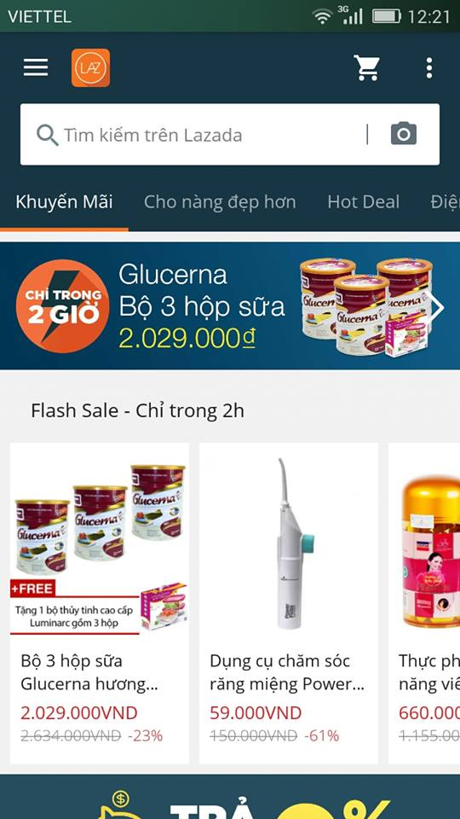

Hình 1: Ứng dụng bán hàng Lazada.

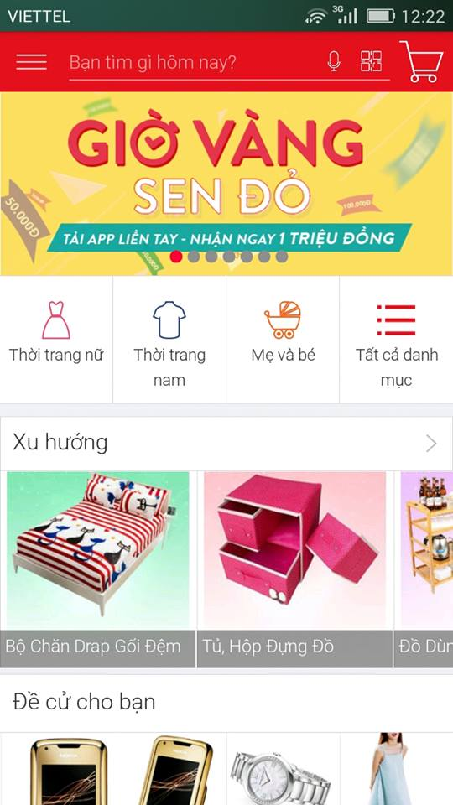

Hình 2: Ứng dụng bán hàng Sendo.

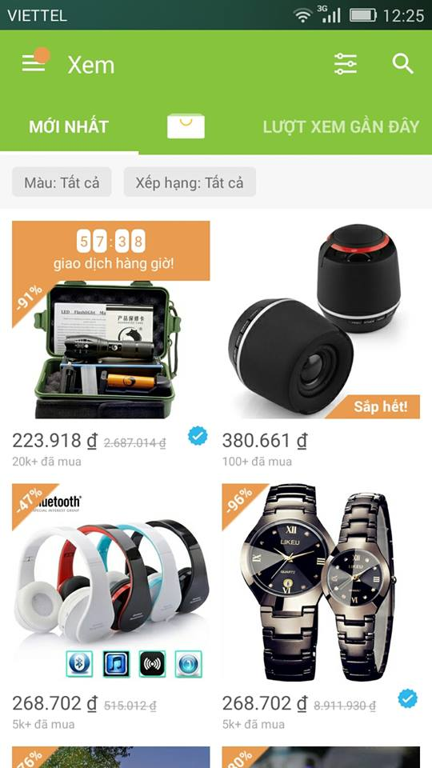

Hình 3: Ứng dụng bán hàng Geek.

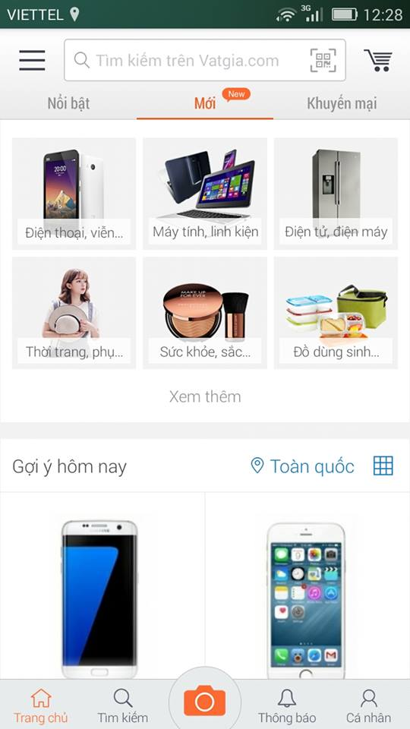

Hình 4: Ứng dụng bán hàng vật giá.

## Mô tả yêu cầu

**1.3.1 Giới thiệu**

Đối với những người yêu thời trang thì việc mua quần áo giày dép, phụ kiện,… thường diễn ra trong cửa hàng yêu thích được xem là “mối ruột”. Tuy nhiên không phải bất cứ ai cũng có thời gian để đến cửa hàng thời trang. Và ngày nay phần lớn người tiêu dùng Việt Nam cho biết điện thoại thông minh hoặc máy tính bảng là thiết bị ưa thích để tìm kiếm và cập nhật sản phẩm mới, so với máy tính xách tay và máy tính để bàn. Theo thống kê cứ 10 người thì có 7 người mua hàng trực tuyến thông qua thiết bị dị động.

Nắm được xu hướng này, shop thời trang aozdu quyết định làm ứng dụng di động mua hàng online aozdu để phục vụ khách hàng được tốt hơn, sự ra đời của ứng dụng nhằm giúp người dùng có thể lựa chọn trang phục yêu thích để mua mà không cần đến cửa hàng:

* Mua sắm mọi - lúc mọi nơi ( Bạn có thể mua ngay sản phẩm yêu thích dù đang làm gì hay ở đâu chỉ cần có chiếc điện thoại thông minh có kết nối internet) .
* Cập nhật ngay thông tin sản phẩm (Ngoài việc cập nhật tức thì trạng thái đơn hàng, bạn sẽ không bỏ lỡ bất kỳ thông tin khuyến mãi nào)
* Cập nhật các xu thế thời trang hiện nay qua các tin tức trên app.

**1.3.2 Các hoạt động chính tại cửa hàng thời trang Aozdu**

1.3.2.1 Quy trình nhập hàng

-Cứ mỗi tuần, chủ shop cùng nhân viên bán hàng sẽ họp để lên danh sách các món hàng mà shop dự định sẽ nhập về bán vào tuần kế tiếp. Trong quá trình lên danh sách, chủ shop sẽ xem xét lại báo cáo thống kê (báo cáo về các món hàng được bán chạy nhất, các món hàng tồn kho,…) Mỗi món hàng sẽ có thông tin về tên, loại, màu sắc, kích thước, hãng sản xuất, đơn vị tính, đơn giá.

-Khi họp xong, chủ shop sẽ có danh sách các món hàng cần nhập để bán vào tuần tới. Sau đó, nhân viên kiểm kho sẽ tìm kiếm trong cơ sở dữ liệu những thông tin về nhà cung cấp tương ứng với từng món hàng trong quá khứ.

-Trong trường hợp có nhà cung cấp đáp ứng được các món hàng cần thiết, nhân viên kiểm kho sẽ chủ động liên lạc để thảo luận đơn đặt hàng với thông tin chi tiết của món hàng cùng số lượng, đơn giá, tên nhà cung cấp và thời điểm giao hàng.

-Như vậy, mỗi danh sách nguyên vật liệu có thể có nhiều nhà cung cấp khác nhau

-Đến ngày giao hàng, bên nhà cung cấp sẽ cử người đến giao hàng cho nhân viên kiểm kho. Nhân viên kiểm kho sẽ kiểm tra chất lượng hàng xem có đủ tiêu chuẩn để nhập về kho hay không. Trong trường hợp nhân viên kiểm kho không đồng ý với chất lượng hàng đã thỏa thuận từ trước thì buộc bên giao hàng phải tiến hành bồi thường hợp đồng theo thỏa thuận. Nếu chất lượng hàng cùng số lượng đều được đảm bảo, nhân viên sẽ cho nhập kho và ghi nhận danh sách các món hàng tồn. Nhân viên sau khi kiểm kho sẽ tiến hành báo cáo cho chủ shop xuất kinh phí chi trả cho bên nhà cung cấp.

1.3.2.2 Quy trình bán hàng

-Khi có khách tới mua hàng, khách sẽ chỉ định một hay nhiều món hàng, sau đó đem tới quầy thu ngân để nhân viên bán hàng tính tiền. Nhân viên bán hàng sẽ căn cứ vào mặt hàng, đơn vị tính, đơn giá và khuyến mãi để tính thành tiền cho khách.

-Như vậy, vào cuối ngày, nhân viên bán hàng sẽ đem danh sách các mặt hàng kèm thông tin chi tiết được bán vào ngày hôm nay cho nhân viên kiểm kho. Nhân viên kiểm kho căn cứ vào đó sẽ thực hiện rà soát lại số lượng các mặt hàng trong kho, và lấy số lượng trong kho trừ đi số lượng mặt hàng hôm nay shop bán được.

-Kho chứa nhiều mặt hàng cùng thông tin chi tiết của nó và số lượng tồn. Kho được quản lý bởi nhân viên kiểm kho.

1.3.2.3 Về thông tin khuyến mãi:

-Chủ shop sẽ đưa danh sách các mặt hàng được khuyến mãi cho nhân viên bán hàng, sau đó nhân viên bán hàng sẽ in banner, poster dán trước cửa shop cho khách hàng thấy. Khi tính tiền, thành tiền sẽ bằng:

+Số lượng x giá đã khuyến mãi của mặt hàng đó.

+Thành tiền x % khuyến mãi.

**1.3.3 Mô tả ứng dụng shop thời trang Aozdu**

Shop thời trang Aozdu muốn làm một ứng dụng bán hàng trên điện thoại di động gồm có những chức năng sau :

Có các màn hình hiển thị các sản phẩm : nổi bật , top , khuyến mãi và sưu tập. Trong đó:

- Nổi bật : đầu tiên sẽ có các banner tự động chạy qua lại , đây là banner do shop thời trang Aozdu thiết kế, tiếp theo đó là sẽ hiển thị top 2 sản phẩm hot nhất trong tuần , mỗi dòng hiển thị 2 sản phẩm . Sau đó có danh mục các TOP SẢN PHẨM HOT NHẤT TUẦN hiển thị 6 sản phẩm hot tiếp theo , độ hot của sản phẩm phụ thuộc vào lượt đặt hàng của khách hàng. Một sản phẩm được hiển thị bao gồm có hình ảnh , tên sản phẩm và giá , giá sản phẩm được hiển thị với màu chữ đỏ và fonts chữ to hơn các fonts bình thường trong ứng dụng.

- Top sản phẩm : bao gồm các sản phẩm hot nhất trong tuần.

- Top khuyến mãi: khu vực giảm giá , bao gồm các sản phẩm khuyến mãi.

- Bộ sưu tập : bao gồm bộ sưu tập mới nhất của shop đưa ra.

Màn hình chi tiết sản phẩm : hiển thị các hình ảnh liên quan đến sản phẩm , thông tin đầy đủ , có kích thước(size) , và có số lượng để khách hàng có thể tùy biến đặt sản phẩm với số lượng mong muốn , hiển thị thông tin chi tiết sản phẩm (do bên shop cung cấp) , có thêm doanh mục điều khoản chính sách vận chuyển, tiếp đó là hiển thị các sản phẩm liên qua. Có nút đặt hàng , để người dùng có thể thêm sản phẩm vào giỏ hàng của mình.

Màn hình khi khách hàng đặt hàng : được hiển thị tên sản phẩm , số lượng , và tổng giá tiền của sản phẩm , có nút xóa để người dùng có thể xóa sản phẩm khi người dùng muốn thay đổi ý định , có nút đặt hàng , lúc này người dùng phải đăng nhập (nếu chưa đăng nhập) để bắt đầu đặt hàng , hoặc có thể đặt hàng ở chế độ không cần đăng ký , lúc này ứng dụng cần cho người dùng nhập đầy đủ các thông tin như tên , địa chỉ , số điện thoại để tiến hành gởi thông tin đến shop.

Màn hình thông báo : hiển thị những thông báo khuyến mãi , những chương trình đặt biệt mà shop diễn ra.

Danh mục tài khoản : hiển thị các thông tin cơ bản của người dùng , có thêm danh mục đơn đặt hàng , bao gồm các đơn đặt hàng từ hiện tại đến quá khứ.

Màn hình đầu tiên sẽ hiển thị các sản phẩm nội bật , có menu , bên phía màn hình menu hiển thị danh mục các loại sản phẩm hiện có trong cửa hàng.

Màu chủ đạo của ứng dụng : xám , trắng , đen.

Yêu cầu có một trang web để nhân viên có thể thêm , xóa , sửa những sản phẩm có trên ứng dụng.

## Kết quả mong muốn đạt được

Vì là một app bán hàng online, nên nhóm chúng em chú trọng đó là tính thân thiện của người dùng, cách trình bày sản phẩm và chi tiết sản phẩm, giá thành hợp lý là cách để gây ấn tượng tốt với khách hàng. Khách hàng sẽ cảm thấy thoải mái khi sử dụng một ứng dụng gọn nhẹ và dễ dàng sử dụng.

* Khách hàng:
* Xem trang sản phẩm.
* Chọn sản phẩm cần mua .
* Thực hiện việc mua hàng và thanh toán.
* Đăng ký thành viên.
* Đăng nhập tài khoản.
* Tìm lại mật khẩu.
* Gửi ý kiến phản hồi về sản phẩm.
* Quản lý
* Quản lý sản phẩm thông qua tài khoản Admin.
* Kiểm tra sử lý hóa đơn.

# CHƯƠNG 2: CƠ SỞ LÝ THUYẾT



## Ngôn ngữ, công nghệ, môi trường sử dụng.



### Tìm hiểu về javascript

[Javascript](http://www.daythietkeweb.com/kien-thuc/javascript/) là một [ngôn ngữ](http://www.daythietkeweb.com/tag/ngon-ngu/) thông dịch (interpreter), [chương trình](http://www.daythietkeweb.com/tag/chuong-trinh/) nguồn của nó được nhúng (embedded) hoặc tích hợp (integated) vào tập tin HTML chuẩn. Khi file được load trong Browser (có support cho [javascript](http://www.daythietkeweb.com/kien-thuc/javascript/)), Browser sẽ thông dịch các Script và thực hiện các công việc xác định. [Chương trình](http://www.daythietkeweb.com/tag/chuong-trinh/) nguồn [javascript](http://www.daythietkeweb.com/tag/javascript/) được thông dịch trong trang HTML sau khi toàn bộ trang được load nhưng trước khi trang được hiển thị.



Hình 5: JavaScript

[Javascript](http://www.daythietkeweb.com/tag/javascript/) là một ngôn ngữ có đặc tính:

* Đơn giản.
* Động (Dynamic).
* Hướng đối tượng (Object Oriented).

### Công nghệ react naive

#### React Native là gì?

React Native là framework xây dựng ứng dụng di động native sử dụng Javascript do Facebook phát hành. Để hiểu rõ về React Native là gì, trước tiên chúng ta cần phân biệt sự khác nhau giữa ứng dụng Native và Hybrid.

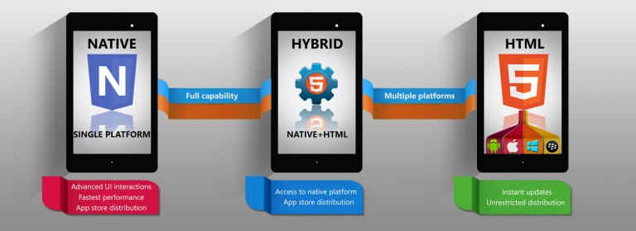

Hình 6: Phân biệt ứng dụng Hybrid và Native.

* + - * 1. Ứng dụng Hybrid

Là chương trình phần mềm  trên điện thoại di động được viết dựa trên nền tảng web (html5, css3, javascript), bản chất hoàn toàn là ứng dụng web nhưng có thêm được các tính năng thao tác phần hệ điều hành như tập tin, truy cập máy ảnh, GPS hoặc các cảm biến như con quay hồi chuyển, gia tốc kế…Toàn bộ những thứ này đều được bao bọc bởi một lớp ứng dụng Native mà nổi bật là Phonegap/Cordova. Phần web được xử lý hiển thị bởi webview, phần tính năng truy cập hệ thống được cung cấp bởi các hàm API, gọi hàm bằng Javascript thông qua API thì chương trình bao bọc sẽ gọi trực tiếp Native xuống hệ điều hành. Bằng cách này, ứng dụng web có thêm những tính năng cao cấp của ứng dụng Native, và do được tính hợp mã nguồn sẵn nên tốc độ của ứng dụng hybrid nhanh hơn ứng dụng web.

* + - * 1. Ứng dụng Native

Là ứng dụng được phát triển trực tiếp bằng ngôn ngữ của hệ điều hành đó cung cấp. Ví dụ với iOS là Objective-C, Swift và Android là Java, Window phone là C++ hoặc C#. Các ứng dụng viết bằng ngôn ngữ này được biên dịch ra ngôn ngữ máy trên điện thoại và có toàn bộ tính năng mà hệ điều hành đó cung cấp. Do là ngôn ngữ trực tiếp cũng như không phải thông qua ứng dụng nào khác nên tốc độ là nhanh nhất. Tốc độ ở đây bao gồm tốc độ hiển thị, và tốc độ xử lý. Nếu để ý kỹ bạn sẽ thấy các thao tác của ứng dụng native như chuyển trang, điều hướng, cuộn trang đều rất mượt. Với việc hơn hẳn về tốc độ xử lý, nên ứng dụng hybrid khó có thể làm được ứng dụng nặng đồ hoạ như game, mặc dù vẫn có thể làm được nhưng không mượt mà nên hầu như hiếm ai dùng hybrid cho lập trình game cho điện thoại di động (ngoại trừ một số game đơn giản như xếp hình, giải câu đố, 2048…)

Qua 2 định nghĩa trên bạn đã hiểu về native và hybrid rồi, tuy nhiên React Native lại là một thứ điên rồ khác!

* + - * 1. React Native

React Native là framework giúp lập trình viên viết ứng dụng Native chỉ bằng Javascript. Đúng vậy, chỉ đơn giản là Javascript, React Native phủ nhận định nghĩa về ứng dụng native ở đoạn trên.

Sự ra đời của React Native giúp cho lập trình viên web có thể viết ứng dụng native để khắc phục các điểm yếu của ứng dụng web và hybrid. Và nhờ đó, chỉ với một kỹ sư thành thạo javascript, bạn có thể chiến đấu trên mọi mặt trận web, desktop, server và bây giờ là mobile. Điều này không những có lợi cho lập trình viên web mà nó giúp cho các doanh nghiệp phát triển sản phẩm đầu cuối với ít nhân lực hơn.

Khi xây dựng React Native, điều tuyệt vời là đã được tích hợp tính năng Live Reload – tương tự tính năng Hot Replacement Module trong Webpack. Tính năng Live Reload khác tính năng Reload, trong khi Live Reload chỉ tải lại chức năng/tập tin nào thay đổi, thì Reload sẽ tải lại toàn bộ mã nguồn. Ngoài ra, bạn cũng dễ dàng debug javascript trong Chrome và Safari. Đối với những lỗi thuộc Native thì phải cần đến XCode cho iOS hoặc Android Studio cho Android.

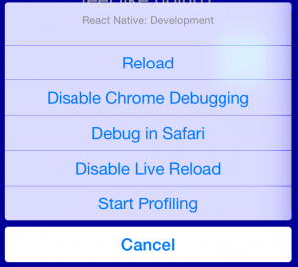

Hình 7: React Native Develooopment

Ứng dụng viết bằng React Native được chia làm 2 phần: phần view (hiển thị) và phần xử lý:

* Phần hiển thị được biên dịch từ javascript sẽ map với những component của hệ thống ví dụ: điều hướng, tab, touch…Phần view này được lấy cảm hứng từ Virtual DOM của React JS, mọi xử lý view được thực hiện trên một cây DOM ảo, sau đó được React Native render lại bằng native view.
* Phần xử lý vẫn được thực hiện trực tiếp bằng ngôn ngữ javascript: ví dụ “1+1=2”, biểu thức này được xử lý dưới bộ core thực thi Javascript, không phải thông dịch qua Java hay Swift/Objective-C rồi mới làm phép tính.

**Native Components** (Các thành phần native): Với React Native, Bạn có thể sử dụng các thành phần cơ bản mặc định của nền tảng như UITabBar trên iOS và Drawer trên Android. Điều này cho phép ứng dụng có sự nhất quán với phần còn lại của nền tảng, và giữ cho chất lượng sản phẩm cao. Các thành phần này có thể dễ dàng tích hợp vào ứng dụng của bạn sử dụng React component counterparts, chẳng hạn như TabBarIOS and DrawerLayoutAndroid.

**Asynchronous Execution** (xử lý không đồng bộ): Mọi hoạt động giữa JavaScript code và native platform đều được thực hiện không đồng bộ, và các native module cũng có thể sử dụng thêm các threads khác tốt. Điều này có nghĩa là chúng ta có thể giải mã ảnh không nằm trên main thread, lưu vào bộ nhớ trong luồng background, Tính toán và sắp xếp giao diện sẽ không làm đơ giao diện, và còn nhiều hơn thế nữa. Kết quả là ứng dụng được viết bằng React Native hoạt động và đáp ứng giống như app được viết bằng native. Các phương án giao tiếp cũng được hỗ trợ đầy đủ, cho phép bạn sử dụng Chrome Developer tool để debug javascript khi chạy các ứng dụng hoàn chỉnh trên công cụ mô phỏng hoặc thiết bị thật.

**Touch Handling** (xử lý tương tác chạm): React Native đã thực hiện một hệ thống mạnh mẽ để xử lý các thao tác chạm trên giao diện và cung cấp các công cụ như TouchableHighlight tích hợp các giao diện có thể cuộn được và nhiều phần tử khác mà không cần cấu hình gì thêm.

**Flexbox and Styling:** Sắp xếp, bố trí giao diện cần được thực hiện một cách dễ dàng, đó là lý do vì sao React Native sử dụng chế độ Flexbox layout từ web vào React Native. Flexbox khiến việc xây dựng hầu hết các giao diện cơ bản trở thành công việc dễ dàng, như giao diện stacked và nested boxes với margin và padding. React Native cũng hỗ trợ các web styles phổ biến như fontWeight, và StyleSheet. StyleSheet cung cấp một các tối ưu để giải quyết các vấn đề về thiết kế giao diện.

**Extensibility** (Khả năng mở rộng): Điều tuyệt vời là bạn có thể xây dựng một ứng dụng bằng React Native mà không cần viết cho mỗi nền tảng, tuy nhiên React Native cũng được thiết kế để dễ dàng mở rộng với các views và modules native đã được tuỳ biến. Điều này có nghĩa là bạn có thể tái sử dụng tất cả những gì bạn đã xây dựng trước đó, hoặc có thể sử dụng các thư viện native mà bạn thích.

* + - * 1. Khuyết điểm của React Native

React Native là một giải pháp tuyệt vời cho phát triển ứng dụng trên điện thoại di động, tuy nhiên đến thời điểm hiện tại, vẫn còn tồn tại một số khuyết điểm:

* Vẫn còn thiếu các component view cho Android: Map, Modal, Slider, Spinner hoặc các module như Camera Roll, Media, Push Notification IOS.
* Không hỗ trợ Window Phone: đây sẽ là điểm trừ lớn nếu so với ứng dụng hybrid. Tuy nhiên, nếu bạn chỉ tập trung cho iOS và Android thì tất nhiên đây không phải là vấn đề lớn.
* Không build được ứng dụng iOS trên Window và Linux: tất nhiên đây không phải là điểm yếu kém của bản thân React Native, mà đó là do yêu cầu từ Apple.
* React Native không thể build được ứng dụng “quá phức tạp” nếu bạn không biết Swift/Objecive-C, Java – tính phức tạp ở đây là ứng dụng của bạn cần phải chỉnh sửa các component. Bạn nên nhớ là để viết được 1 ứng dụng native bằng javascript “luôn luôn” có sẵn các component đã được viết từ Swift/Objective-C (iOS) và Java (Android) với tính chất 1-1. Trường hợp bạn muốn chỉnh sửa 1 component nào đó: thay đổi thành phần hoặc thêm API thì bạn phải “tự viết” bằng chính ngôn ngữ tương ứng của iOS hoặc Android. Tin vui cho bạn là cũng nhiều lập trình viên khác đã viết nhiều component cần thiết cho hầu hết ứng dụng (đây cũng là lý do vì sao Facebook biến React Native thành mã nguồn mở).
* Không nên dùng để viết game có tính đồ họa và cách chơi phức tạp
* Dùng ES2015/ES6: đây là cấu trúc mới cho Javascript từ 2015, vì khá là mới nên những cấu trúc của nó có thể bạn chưa quen, dẫn tới việc khó khăn trong việc tiếp cận.
* Bạn có thể phải mất nhiều thời gian để theo hết hệ sinh thái của React, tuy nhiên tất cả là để làm cho đời lập trình viên fullstack đẹp đẽ và những sản phẩm chất lượng hơn, bao gồm: React Js, React Native, Flux, Relay, GraphQL. Bạn không cần phải quan tâm những thứ này chỉ để viết ứng dụng với React native.

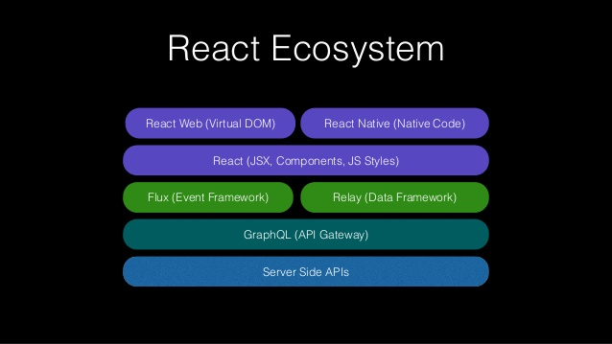

Hình 8: React Ecosystem



### Môi trường sử dụng để phát triển ứng dụng

#### Genymotion



Hình 9: Máy ảo Genymotion

Máy ảo Genymotion cho phép bạn thử nghiệm ứng dụng của bạn phát triển trên nên tảng Android. Genymotion sử dụng ADB để kết nối với các thiết bị máy ảo và đẩy ứng dụng của bạn lên.

Genymotion hỗ trợ debug và test ứng dụng. Tại sao nó lại nổi bật hơn các loại máy ảo khác như BlueStack hay Visual Studio Android Emulator? Thì sau đây là một số ưu điểm nổi bật đó:

* Hỗ trợ kiến trúc x86, phổ biến trên các máy tính cá nhân và máy chủ hiện nay. Thay vì kiến trúc ARM(Advanced RISC Machine - một loại cấu trúc vi xử lý 32 bit và 64 bit kiểu RISC được sử dụng rộng rãi trong các thiết kế nhúng) của máy ảo Android cũ và một số máy ảo khác.
* Tận dụng được GPU bằng thư viện đồ họa OpenGL, các tác vụ dựng hình sẽ nhanh hơn rất nhiều.
* Có plugin hỗ trợ debug trên Android Studio và Android Debug Bridge đi kèm.
* Cung cấp nhiều loại máy ảo, với đa dạng các phiên bản Android 2.3 trở lên và tất nhiên là cũng có rất nhiều kích cỡ màn hình.
* Các máy ảo đều đã được root sẵn.
* Genymotion khá nhẹ.

#### Visual Studio Code



Hình 10: Visual Code

Visual Studio Code là một code editor từ Microsoft. Visual Studio Code (VSC) rất nhanh và nhẹ, và nếu bạn đã từng dùng qua SublimeText hay Atom, bạn sẽ thấy quen thuộc ngay lập tức. VSC có kèm theo command palette (bảng lệnh), multiple cursor selection (lựa chọn đa con trỏ), snippets, và code auto-completion (tự hoàn thành) – những tính năng đã khá quen thuộc với nhiều người.

Không chỉ dừng lại ở đó, công cụng còn có nhiều tính năng độc đáo:

* IntelliSense là sự kết hợp giữa code auto-complete và trí tuệ nhân tạo (AI). Tính năng này cung cấp một loạt các đề nghị cùng với gợi ý hoặc mô tả ngắn khi ta đang viết code. Những gợi ý này được tính toán dựa theo các nhân tố bổi cảnh như ngôn ngữ lập trình, cú pháp, biến, hàm, cũng như các code trong file.
* IntelliSense hỗ trợ một số ngôn ngữ lập trình sáng tạo, bao gồm Sass, LESS, TypeScript, và PHP. Bạn cũng có thể cài thêm plugin vào IntelliSense để hổ trợ thêm nhiều ngôn ngữ khác. Đây là một tính năng cải thiện năng suất đáng kể.
* Với Peek, bạn có thể lựa chọn một hàm rồi nhấn Shift + F12. Một inline window sẽ hiện ra cho thấy định nghĩa hoàn chỉnh của hàm. Tính năng hiện đang hoạt động với C, C#, JavaScript, TypeScript, .NET, và một vài ngôn ngữ lập trình khác.
* Visual Studio Code có Git built-in ngay trong editor. Ở bên trái sidebar, bạn sẽ thấy biểu tượng Git. với icon bạn có thể: khởi chạy Git cũng như thực hiện một vài lệnh Git như *commit, pull, push, rebase, publish,*và xem các thay đổi trong file. Thêm đó, nếu bạn thực hiện thay đổi trong Git repository, Visual Studio sẽ hiện chỉ dẫn bằng màu trên lề code editor, chỉ rõ bạn đã thực hiện thay đổi khi nào.

#### Git

Git là một trong những Hệ thống Quản lý Phiên bản Phân tán, vốn được phát triển nhằm quản lý mã nguồn (source code) của Linux.

Trên Git, ta có thể lưu trạng thái của file dưới dạng lịch sử cập nhật. Vì thế, có thể đưa file đã chỉnh sửa một lần về trạng thái cũ hay có thể biết được file đã được chỉnh sửa chỗ nào.



Hỉnh 11: git

Thêm nữa, khi định ghi đè (overwrite) lên file mới nhất đã chỉnh sửa của người khác bằng file đã chỉnh sửa dựa trên file cũ, thì khi upload lên server sẽ hiện ra cảnh cáo. Vì thế, sẽ không xảy ra lỗi khi ghi đè lên nội dung chỉnh sửa của người khác mà không hề hay biết.

Git sử dụng mô hình phân tán, ngược lại so với SVN hoặc CSV. Mỗi nơi lưu source sẽ đc gọi là repositories, không cần lưu trữ tập trung một nơi, mà mỗi thành viên trong team sẽ có một repository ở máy của riêng mình.

Điều đó có nghĩa là nếu có 3 người A,B,C cùng làm việc trong 1 project. Thì bản thân repo trên máy của người A, người B, và người C có thể kết nối được với nhau.  
Khi quyết định thay đổi chỗ nào đó lên server ta chỉ cần một thao tác "push" nó lên server. Chúng ta vẫn có thể share thay đổi của chúng ta cho thành viên khác, bằng cách commit hoặc update trực tiếp từ máy của họ mà không phải thông qua repositories gốc trên server (thông qua share ssh cho nhau).

Lợi ích

* An toàn hơn (vì mỗi bản copy của thành viên đều là full copy từ repository gốc, khi server bị down).
* Các thành viên vẫn có thể làm việc offline, họ vẫn có thể commit và update trên local của họ hoặc thậm chí với nhau mà không cần thông qua server.
* Khi server hoạt động trở lại, họ có thể cập nhật tất cả lên lại server.
  + - 1. Xampp

Xampp là chương trình tạo máy chủ Web (Web Server) được tích hợp sẵn Apache, PHP, MySQL, FTP Server, Mail Server và các công cụ như phpMyAdmin. Không như Appserv, Xampp có chương trình quản lý khá tiện lợi, cho phép chủ động bật tắt hoặc khởi động lại các dịch vụ máy chủ bất kỳ lúc nào.



Hình 12: Xampp

Xampp là một mã nguồn mở máy chủ web đa nền được phát triển bởi Apache Friends, bao gồm chủ yếu là Apache HTTP Server, MariaDB database, và interpreters dành cho những đối tượng sử dụng ngôn ngữ PHP và Perl. Xampp là viết tắt của Cross-Plarform (đa nền tảng-X), Apache (A), MariaDB (M), PHP (P) và Perl (P). Nó phân bố Apache nhẹ và đơn giản, khiến các lập trình viên có thể dễ dàng tạo ra máy chủ web local để kiểm tra và triển khai trang web của mình. Tất cả mọi thứ cần cho phát triển một trang web - Apache ( ứng dụng máy chủ), Cơ sở dữ liệu (MariaDB) và ngôn ngữ lập trình (PHP) được gói gọn trong 1 tệp. Xampp cũng là 1 đa nền tảng vì nó có thể chạy tốt trên cả Linux, Windows và Mac. Hầu hết việc triển khai máy chủ web thực tế đều sử dụng cùng thành phần như XAMPP nên rất dễ dàng để chuyển từ máy chủ local sang máy chủ online.

## Tính thực tiễn của ứng dụng

Với ứng dụng bán hàng Online “Aodzu”, bạn có thể thoải mái mua sắm đặt hàng trực tiếp nhanh gọn với giá cả phù hợp với thị trường:

* Tất cả các mặt hàng mới được cập nhật liên tục, với giá hấp dẫn
* Đăng ký tài khoản để nhận voucher mua sắm
* Dễ sử dụng, dễ thao tác trên điẻn thoại cảm ứng.
* Dữ liệu được tối ưu hóa cho việc hiển thị trên điện thoại di động.
* Không hình ảnh quảng cáo.

# CHƯƠNG 3: PHÂN TÍCH VÀ THIẾT KẾ ỨNG DỤNG



## Phân tích

Sau quá trình tìm hiểu về cách lưu dữ liệu thì chúng em đã chọn cách lưu trữ dữ liệu trện phpMyAdmin [1].



Hình 13: phpMyAdmin

phpMyAdmin là một công cụ nguồn mở miễn phí được viết bằng PHP dự định để xử lý quản trị của MySQL thông qua một trình duyệt web. Nó có thể thực hiện nhiều tác vụ như tạo, sửa đổi hoặc xóa bỏ cơ sở dữ liệu, bảng, các trường hoặc bản ghi; thực hiện báo cáo SQL; hoặc quản lý người dùng và cấp phép.

Các tính năng được cung cấp bởi chương trình bao gồm:

* Giao diện web
* Quản lý cơ sở dữ liệu MySQL
* Nhập dữ liệu từ CSV và SQL
* Xuất dữ liệu sang các định dạng khác nhau: CSV, SQL, XML, PDF (thông qua thư viện TCPDF), ISO/IEC 26300 - OpenDocument văn bản và bảng tính, Word, Excel,LaTeX và các định dạng khác
* Quản lý nhiều máy chủ
* Tạo PDF đồ họa của bố trí cơ sở dữ liệu
* Tạo các truy vấn phức tạp bằng cách sử dụng Query-by-example (QBE)
* Tìm kiếm tổng quan trong cơ sở dữ liệu hoặc một tập hợp con của nó
* Chuyển đổi dữ liệu được lưu trữ thành các định dạng bằng cách sử dụng một tập hợp các chức năng được xác định trước, như hiển thị dữ liệu BLOB như hình ảnh hoặc tải về liên kết
* Giám sát các truy vấn (quy trình)



## Thiết kế



### Thiết kế tổng thể

**Người dùng**

**DỮ LIỆU**

**Giao diện & Xử lý**

**SERVER**

**HỆ QTCSDL**

**Quản lý**

**Giao diện & Xử lý**

* + 1. **Thiết kế giao diện**

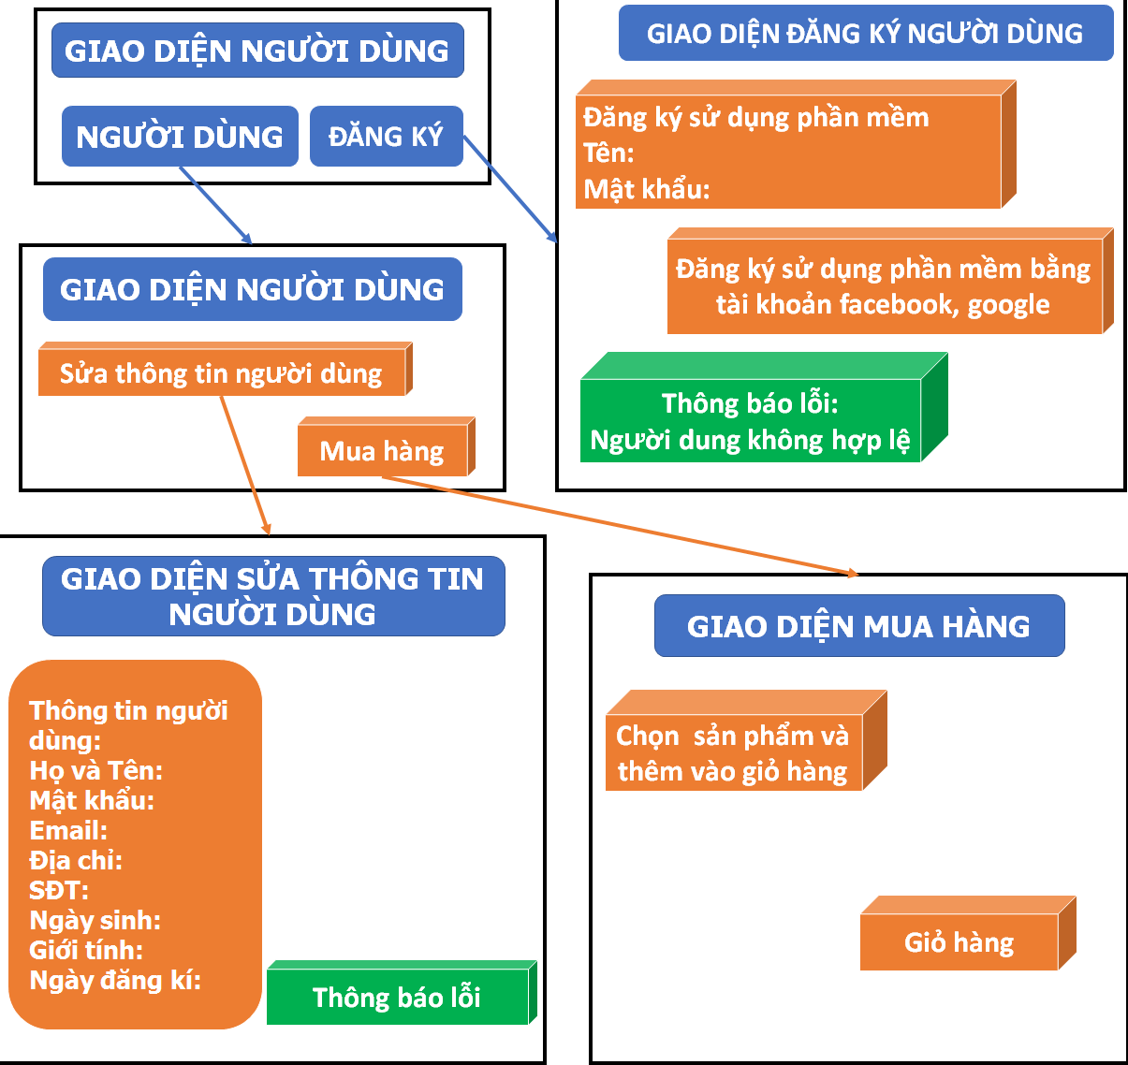

**Hoàn tất đơn hàng**

**Tên sản phẩm**

**Tổng tiền**

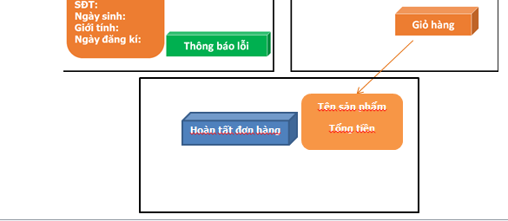

**Thanh toán**

**Họ tên:**

**Email:**

**Số điện thoại:**

**Địa chỉ:**

**Chọn tỉnh/ thành:**

**Chọn quận/ huyện:**

### Thiết kế lưu trữ dữ liệu

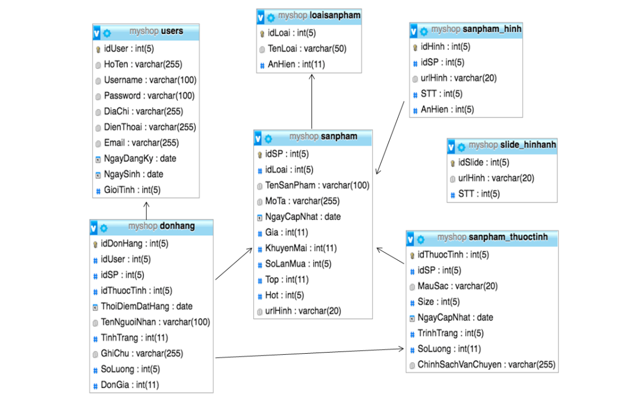

Hình 14: Mô hình quan hệ database Shop Aodzu

* **Mô tả dữ liệu:**
* Trong loaisanpham có các thuộc tính như:
* idLoai: id loại sản phẩm dùng để phân biệt loại sản phẩm.
* TenLoai: tên loại sản phẩm.
* AnHien: trả về hai giá trị 1 và 0. Nếu 0: ẩn; 1: hiện.
* urlHinh: tên hình.
* MoTa: mô tả thuộc tính loại sản phẩm (nếu có).
* Trong sanpham có các thuộc tính sau:
* idP: id sản phẩm dùng để phân biệt loại sản phẩm.
* TenSanPham: tên sản phẩm.
* MoTa: mô tả của sản phẩm.
* NgayCapNhat: ngày cập nhật sản phẩm.
* Gia: giá sản phẩm.
* KhuyenMai: khuyến mãi cho sản phẩm nếu có.
* SoLanMua: hiển thị số lần mua của người dùng
* Top: trả về hai giá trị 1 hoặc 0 (Nếu 1: là sản phẩm nhiều người mua nhất và được bình chọn của tuần; 0: không phải là sản phẩm được mua nhiều của tuần).
* Hot: trả về hai giá trị 1 hoặc 0 (Nếu 1:là sản phẩm mới của tuần, 0: không phải là sản phẩm mới).
* urlHinh: tên hình
* Trong sanpham_hinh có các thuộc tính sau:
* idHinh: id hình dùng để phân biệt hình.
* STT: số thứ tự hiện hình.
* AnHien: có hai giá trị (nếu 1: hiện; 0: ẩn).
* Trong sanpham_thuoctinh có các thuộc tính sau:
* idThuocTinh: id thuộc tính dùng để phân biệt thuộc tính.
* Size: kích thước sản phẩm.
* MauSac: màu sản phẩm.
* NgayCapNhat: ngày cập nhật sản phẩm
* TrinhTrang: tình trạng sản phẩm (nếu 1: còn hang; 0:hết hàng).
* SoLuong: số lượng sản phẩm hiện có.
* ChinhSachVanChuyen: chính sách vận chuyển.
* Trong slide_hinhanh có các thuộc tính sau:
* idSlide: id slide dùng để phẩn biệt các slide hình ảnh.
* urlHinh: tên hình ảnh.
* STT: số thứ tự hiển thị slide.
* Trong users có các thuộc tính sau:
* idUser: id user dùng để phân biệt các user
* Username: tên user
* Password: mật khẩu user.
* DiaChi: địa chỉ user.
* DienThoai: điện thoại user.
* Email: email user.
* NgayDangKy: ngày đăng kí user.
* NgaySinh: ngày sinh
* GioiTinh: giới tính.
* Trong donhang có các thuộc tính sau:
* idDonHang: id đơn hàng dùng để phẩn biệt đơn hang.
* ThoiDiemDatHang: ngày giờ đặt hàng.
* TenNguoiNhan: tên người nhận.
* Email: email người nhận.
* DienThoai: điện thoại người nhận.
* DiaChi: địa chỉ người nhận.
* TinhTrang: tình trạng đơn hàng (0: chưa giao; 1: đã giao).
* GhiChu: ghi chú (nếu có).
* SoLuong: số lượng nhận.
* TongTien: tổng tiền thanh toán.
* **Nội dung lưu trữ:**

Table: **loaisanpham**

|  |  |  |
| --- | --- | --- |
| **idLoai** | **TenLoai** | **AnHien** |
| 1 | Áo thun tay ngắn | 1 |
| 2 | Áo sơ mi | 1 |
| 3 | Quần jeans | 0 |

Table: **sanpham**

|  |  |  |  |  |  |  |  |  |  |  |
| --- | --- | --- | --- | --- | --- | --- | --- | --- | --- | --- |
| **Id**  **SP** | **Id**  **Loai** | **TenSanPham** | **MoTa** | **NgayCap**  **Nhat** | **Gia** | **KhuyenMai** | **SoLanMua** | **Top** | **Hot** | **url**  **Hinh** |
| 1 | 1 | Áo thun nam tay ngắn ADT-27-1 | Chất liệu 100% cotton | 2017-04-05 | 270000 | 0 | 12 | 0 | 1 | adt.png |
| 2 | 1 | Áo thun nam tay dài ADD-28-1 | Lựa chọn thoáng mát trong mùa hè | 2017-12-05 | 290000 | 1 | 2 | 0 | 0 | add28.png |
| 3 | 3 | Quần jeans HJ-8 | Phong cách trẻ trung năng động | 2017-11-05 | 450000 | 1 | 20 | 1 | 1 | hj8.png |

Table:**sanpham_thuoctinh**

|  |  |  |  |  |  |  |  |
| --- | --- | --- | --- | --- | --- | --- | --- |
| **Id**  **ThuocTinh** | **IdSP** | **MauSac** | **Size** | **NgayCapNhat** | **Trinh**  **Trang** | **So**  **Luong** | **ChinhSach**  **VanChuyen** |
| 1 | 1 | Trắng | 30 | 2017-16-05 | 1 | 12 | Free ship trong nội địa TP.HCM |
| 2 | 1 | Trắng | 31 | 2017-16-05 | 1 | 15 | Free ship trong nội địa TP.HCM |
| 3 | 2 | Đen | 33 | 2017-16-05 | 1 | 16 | Free ship trong nội địa TP.HCM |

Table:**sanpham_hinh**

|  |  |  |  |  |
| --- | --- | --- | --- | --- |
| **idHinh** | **idSP** | **urlHinh** | **STT** | **AnHien** |
| 1 | 1 | adt1.png | 1 | 1 |
| 2 | 1 | adt2.png | 2 | 1 |
| 3 | 1 | adt3.png | 3 | 1 |
| 4 | 2 | adtx1.png | 1 | 1 |

Table:**slide_hinhanh**

|  |  |  |
| --- | --- | --- |
| **idSlide** | **urdHinh** | **STT** |
| 1 | banner1.png | 1 |
| 2 | banner2.png | 2 |
| 3 | banner3.png | 3 |

Table:**donhang**

|  |  |  |  |  |  |  |  |  |  |
| --- | --- | --- | --- | --- | --- | --- | --- | --- | --- |
| **id**  **Don**  **Hang** | **idUser** | **IdSP** | **Id**  **Thuoc**  **Tinh** | **ThoiDiem**  **DatHang** | **TenNguoi**  **Nhan** | **Trinh**  **Trang** | **GhiChu** | **So**  **Luong** | **DonGia** |
| 1 | 1 | 2 | 1 | 2017-19-05 | Nguyễn Thế Thoại | 1 |  | 2 | 540000 |
| 2 | 2 | 2 | 1 | 2017-20-06 | Nguyễn Hoàng Việt | 2 |  | 3 | 810000 |

Table:**users**

|  |  |  |  |  |  |  |  |  |  |
| --- | --- | --- | --- | --- | --- | --- | --- | --- | --- |
| **idUser** | **HoTen** | **Username** | **Password** | **DiaChi** | **DienThoai** | **Email** | **Ngay**  **Dang**  **Ky** | **Ngay**  **Sinh** | **Gioi**  **Tinh** |
| 1 | Nguyễn Thế Thoại | thethoai  nguyenn | pass1235 | Bình Tân | 0978329245 | thethoai  nguyenn  @mail.com | 2017-  04-04 | 1996-04-96 | 1 |
| 2 | Nguyễn Hoàng Việt | hoangviet | viet1100 | Bình Thạnh | 0972580522 | hoangviet@  gmail.com | 2017-  06-04 | 1996-  05-08 | 1 |

**3.2.4 Thiết kế xử lý**

Xử lý giao diện với đơn thể

XỬ LÝ NHÂN VIÊN

Xử lý giao diện với đơn thể

GIAO DIỆN NGƯỜI DÙNG

Hệ thống các xử lý

Xử lý giao diện với đơn thể

XỬ LÝ GIAO DỊCH MUA HÀNG

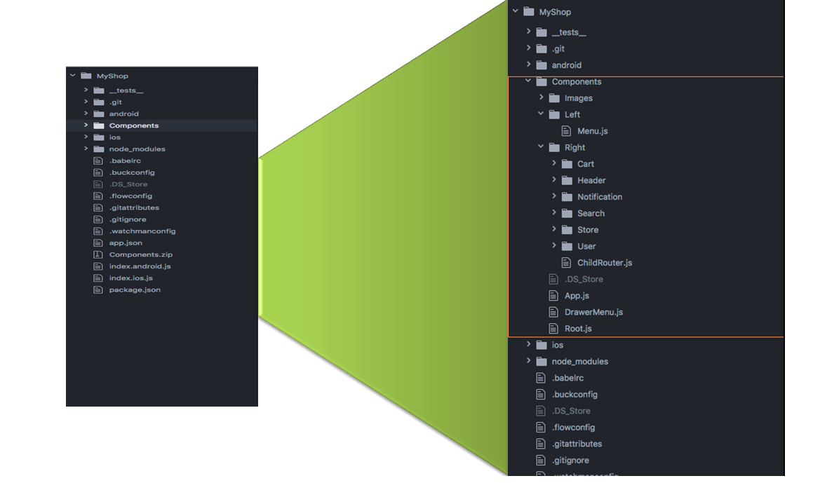

Hình 15: thiết kế xử lý trong project(1).

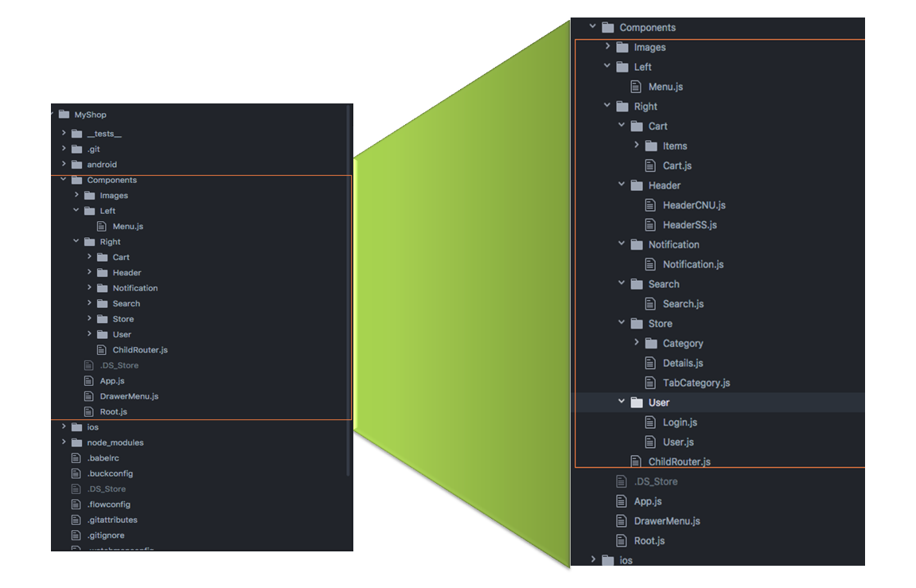

Hình 16: thiết kế xử lý trong project(2).

### Thiết kế ứng dụng Aodzu

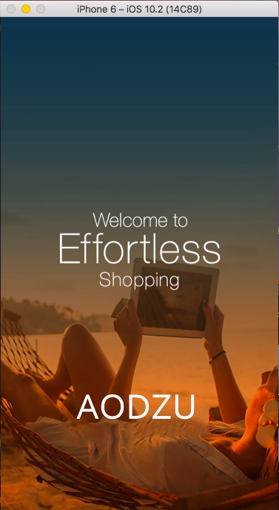

Hình 17: Giao diện màn hình chờ.

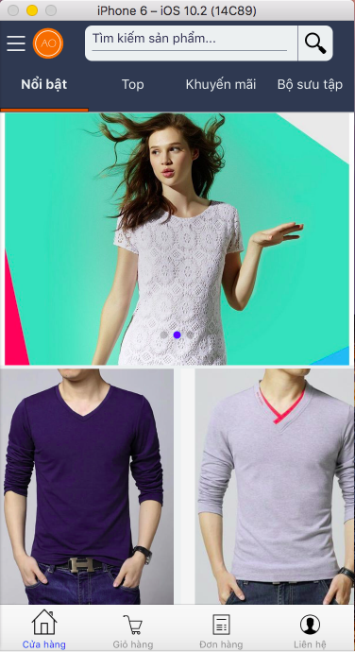

Hình 18: Giao diện màn hình chính.

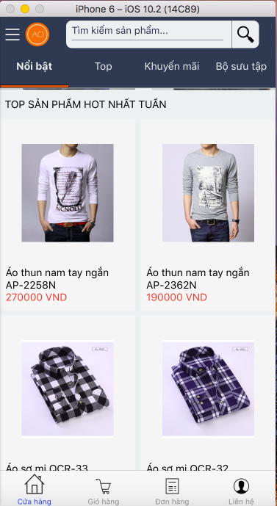

Hình 19: Giao diện màn hình chính.

Tại màn hình này sẽ hiển thị tất cả các danh sách sản phẩm nổi bật có bán tại Aodzu. Người dùng có thể nhấn và sản phẩm để đến trang chi tiết sản phẩm.

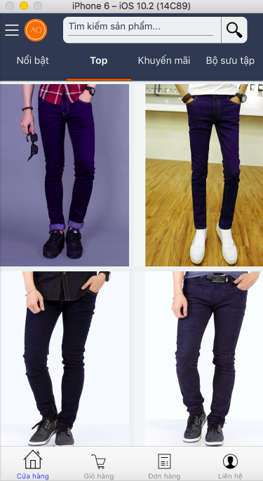

Hình 20: Giao diện xem sản phẩm top.

Tại màn hình xem sản phẩm top người dùng có thể nhấn vào sản phẩm để đến với trang chi tiết sản phẩm.

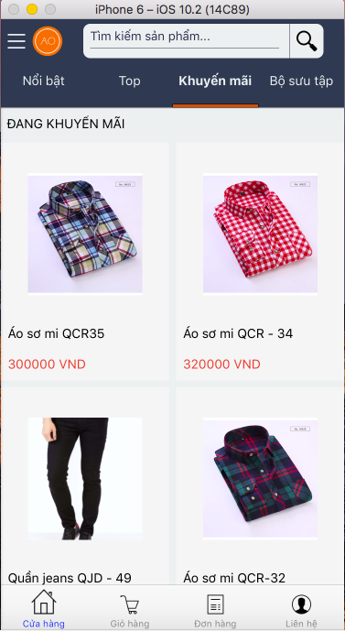

Hình 21: Giao diện trang khuyến mãi.

Tại trang khuyến mãi sẽ chứa thông tin về các sản phẩm đang khuyến mãi và người dùng có thể đi đến trang chi tiết sản phẩm.

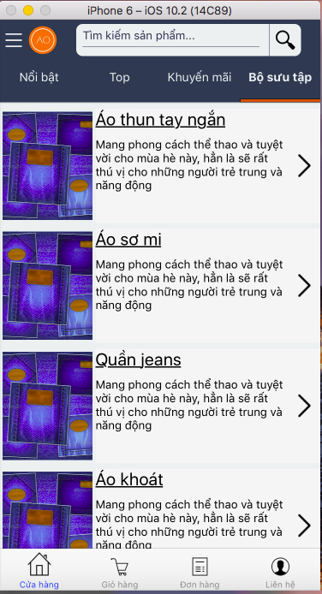

Hình 22: Màn hình bộ sưu tập.

Tại màn hình bộ sưu tập liệt kê các loại sản phẩm và người dùng có thể đến màn hình liên quan đến loại sản phẩm đã chọn.

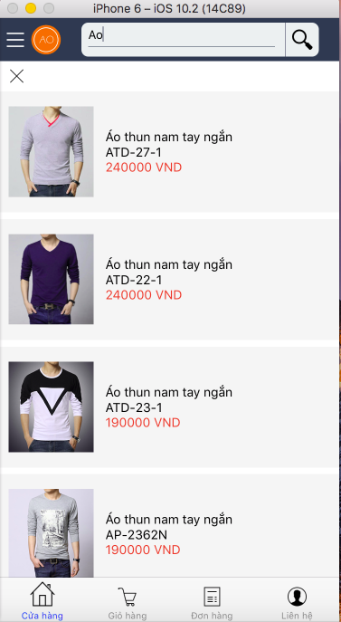

Hình 23: Màn hình tìm kiếm sau khi gõ từ “Ao”.

Gõ sản phẩm cần tìm kiếm vào  sẽ được liệt kê danh sách sản phẩm đã tìm theo từ khóa.

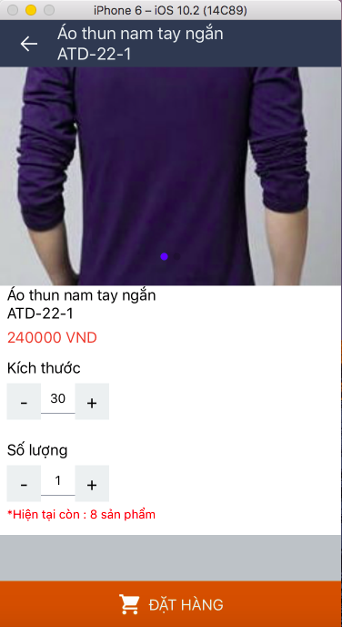

Hình 24: Giao diện chi tiết sản phẩm

Tại màn hình này người dùng có thể chọn kích thước và xem số lượng còn hàng hay không.

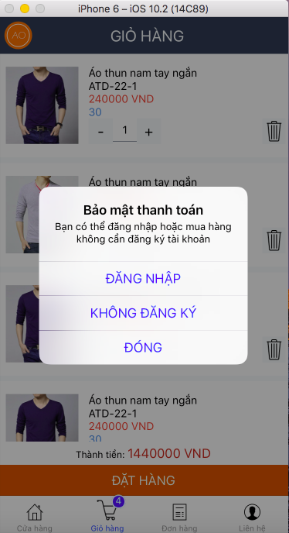

Hình 25: Giao diện màn hình giỏ hàng

Người dùng có thể mua hàng mà không cần đăng kí tài khoản

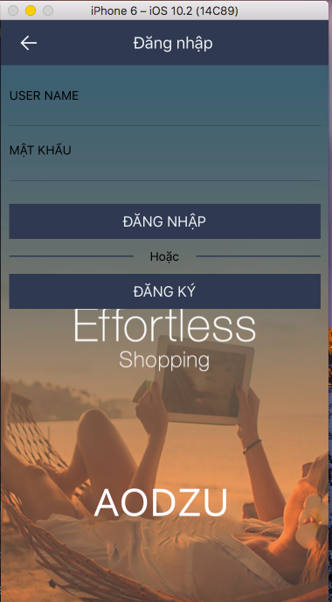

Hình 26: Giao diện màn hình đăng nhập tài khoản

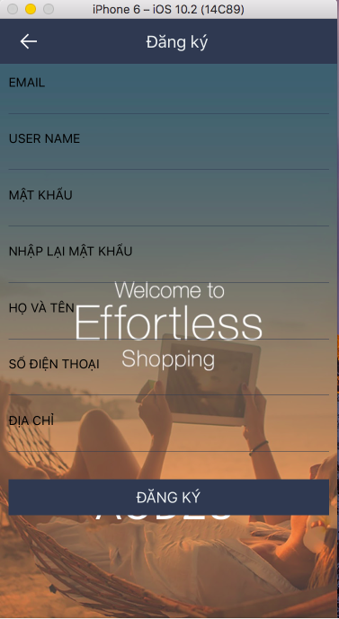

Hình 27: Giao diện màn hình đăng kí tài khoản

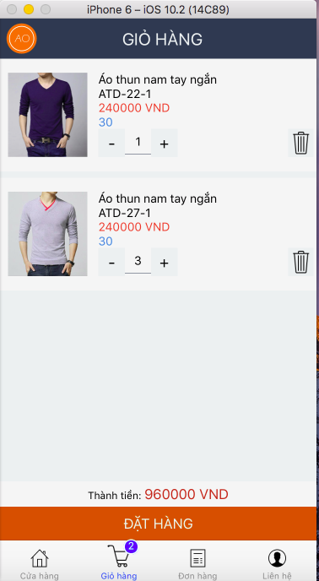

Hình 28: Giao diện giỏ hàng

Tại màn hình này người dùng có thể quản lý giỏ hàng của mình.

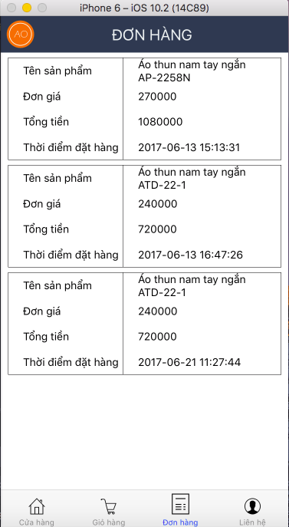

Hình 29: Giao diện đơn hàng.

Tại giao diện đơn hàng hiển thị các mặt hàng đã đặt gồm: tên sản phẩm, đơn giá, tổng tiền, thời điểm đặt hàng.

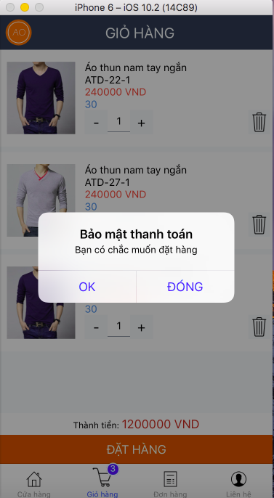

Hình 30: Giao diện giỏ hàng khi chọn đặt hàng.

Tại màn hình này hiển thị thông báo cho người dùng xác nhận muốn đặt hàng

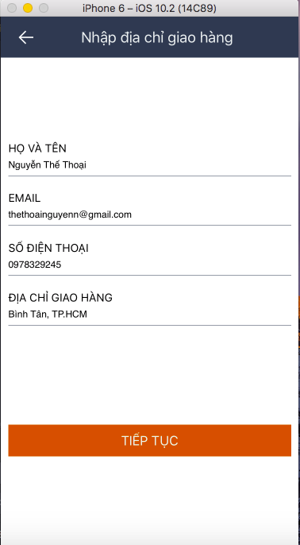

Hình 31: Giao diện đặt hàng.

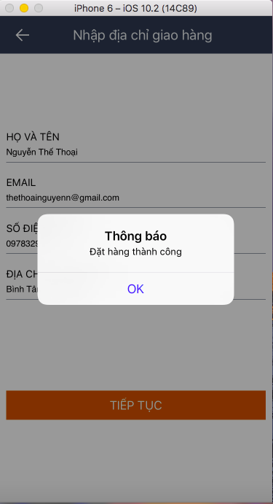

Hình 32: Giao diện đặt hàng.

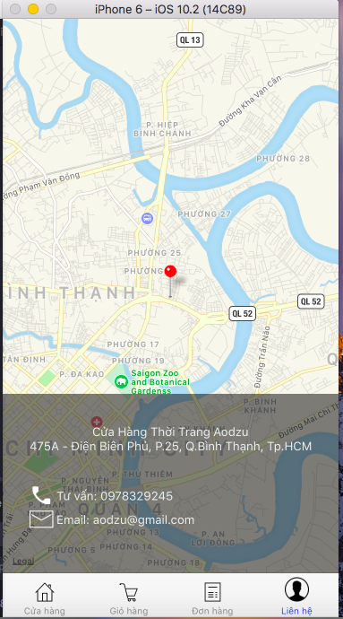

Hình 33: Giao diện liên hệ.

Tại màn hình liên hệ hiển thị bản đồ, địa chỉ, email, số điện thoại cửa hàng.

# CHƯƠNG 4: KẾT QUẢ ĐẠT ĐƯỢC

## Các chức năng đã đạt được

App Aodzu

* Ứng dụng hiển thị danh sách các sản phẩm.
* Có thể xem theo từng loại sản phẩm.
* Sản phẩm đa dạng, phong phú cho người dùng.
* Chức năng đặt hàng online nhanh chóng và thuận lợi.
* Giao diện thân thiện với người dùng.
* Chức năng đăng nhập vào hệ thống.
* Chức năng đăng ký tài khoản khách hàng.
* Hiện thị được thông tin của Aodzu.
* Giao diện thân thiện với người dùng.
* Có thể cài đặt trên hệ điều hành Android và IOS.
* Sản phẩm được cập nhật liên tục và thời gian thực với dữ liệu.



## Hướng dẫn sử dụng

Sau khi cài đặt ứng dụng Aodzu người dùng có thể:

* Xem danh sách các sản phẩm có tại ứng dụng tại tab cửa hàng.
* Tại tab cửa hàng có thể chọn vào tab nổi bật để xem sản phẩm nổi bật.
* Tại tab cửa hàng có thể chọn vào tab top để xem sản phẩm top
* Tại tab cửa hàng có thể chọn vào tab khuyến mãi để xem sản phẩm khuyến mãi.
* Tại tab cửa hàng có thể chọn vào tab bộ sưu tập để xem danh mục các loại sản phẩm .
* Tại màn hình đăng ký nếu đã có tài khoản có thể chuyển đến tab đăng nhập.
* Sau khi đăng nhập thành công sẽ được chuyển đến tab quản lý tài khoản cá nhân.
* Có thể xem địa chỉ và bản đồ đường đi tới cửa hàng tại tab liên hệ.

# CHƯƠNG 5: KẾT LUẬN VÀ HƯỚNG PHÁT TRIỂN

* 1. **Kết quả đạt được**
* Tìm hiểu được công nghệ mới của Facebook.
* Khả năng tự tìm hiểu công nghệ mới một cách thành thạo.
* Khả năng đọc tài liệu chuyên ngành được cải thiện.
* Khả năng làm việc nhóm hiệu quả hơn.
* Cách xây dựng một ứng dụng đa nền tảng.
* Có nhiều kinh nghiệm khi sửa một số lỗi chương trình, tìm các từ khóa.
  1. **Hướng phát triển**
* Ứng dụng có thể bán được nhiều loại sản phẩm hơn.
* Khuyến mãi vourcher cho người dùng khi đăng ký tài khoản mới.
* Có thể đăng nhập từ các tài khoản như Google và Facebook.
* Xây dựng cơ sở dữ liệu mới tốt hơn và nhanh hơn.
* Người đặt hàng có thể hủy và chỉnh sửa đơn hàng của mình.
* Tích hợp nhiều hình thức mua hàng khác nhau có cả thanh toán trực tuyến.
* Gia diện đẹp hơn, thân thiện hơn, khả năng xử lí tối ưu và nhanh hơn.
* Xây dựng website để quản trị các đơn hàng, thêm, xóa, sửa các mặt hàng.
* Phân quyền cho nhân viên, và khả năng tự động xác thực đơn hàng.
* Người dừng có thể chỉnh sửa thông tin cá nhân trực tiếp trên Aodzu.

# CHƯƠNG 6: TÀI LIỆU THAM KHẢO

[1] https://www.youtube.com/user/khoazend

[2] https://facebook.github.io/react-native/docs/getting-started.html

[3] https://github.com/react-native-community/react-native-elements

[4] http://nativebase.io

[5] https://medium.com/react-native-training/react-native-navigator-experimental-part-3-adding-tabs-28a2c57356b6#.jcixwt3eg

[6] http://playcode.org/navigation-in-react-native/

[7] https://www.youtube.com/watch?v=jGOst2TLha0

[8] https://medium.com/react-native-training/react-native-navigator-navigating-like-a-pro-in-react-native-3cb1b6dc1e30#.h4wplvitc

[9] <https://github.com/itzikbenh/React-Native-on-Rails>

[10] https://github.com/davidicus/UserLogin

[11] https://thisweekinreact.com/this-week-in-react-6-5ff6eb7dfa21#.bnsmko5hq